AUN-QA 8 Facilities and Infrastructure
Criterion
4. Academic advice, co-curricular activities, student competition, and other student support services are available to improve learning and employability.
ผลการประเมินตนเอง
8 | Student Quality and Support | 1 | 2 | 3 | 4 | 5 | 6 | 7
8.4 | Academic advice, co-curricular activities, student competition, and other student support services are available to improve learning and employability [4]
ผลการดำเนินงาน
[เขียนอธิบายผลการดำเนินงานตามหลัก ADLI ให้เขียนเป็นแนวทางซึ่งมีการจัดขั้นตอนไวเปนลําดับ สามารถทําซํ้าได และแสดงการใชขอมูลและสารสนเทศเพื่อใหเกิดการเรียนรู แนวทางจะมีความเปนระบบ ถาหากมีการสรางโอกาสในการประเมิน การปรับปรุง และการแบงปน รวมอยูดวย จนสงผลใหแนวทางนั้น มีระดับความ
สมบูรณยิ่งขึ้น โดยดูแนวทางการอธิบายผลการดำเนินงานที่เกี่ยวข้องกับเกณฑ์ย่อยด้านบน (หน้า 36) รวมถึง Diagnostic Questions (หน้า 38) ปรากฏในคู่มือ AUN-QA V.3 ฉบับ 2015]

4. Academic advice, co-curricular activities, student competition, and other student support services are available to improve learning and employability [4]
โครงการจัดตั้งสถานพัฒนาความเป็นผู้ประกอบการสำหรับนักศึกษา (Student Entrepreneurship Development Academy: SEDA) เป็นหน่วยงานที่รับผิดชอบในการพัฒนาความเป็นผู้ประกอบการสำหรับนักศึกษา ผ่านกิจกรรมเสริมหลักสูตรและกิจกรรมนอกหลักสูตร การพัฒนาความเป็นผู้ประกอบการสำหรับคณาจารย์และบุคลากร การบ่มเพาะความเป็นผู้ประกอบการ การพัฒนาระบบนิเวศที่เอื้ออำนวยต่อการสร้างผู้ประกอบการและนวัตกร และการสร้างภาพลักษณ์ด้านนวัตกรรม รายละเอียดตามภาพที่ 1 โดยมีกระบวนการดำเนินการดังนี้
- การพัฒนาความเป็นผู้ประกอบการ (Entrepreneurship Development)
ในการพัฒนาความเป็นผู้ประกอบการสำหรับนักศึกษา โครงการ SEDA ได้ออกแบบลักษณะกิจกรรมใน 2 ลักษณะคือ กิจกรรมเสริมหลักสูตร (Co-curricular Activity) และ กิจกรรมนอกหลักสูตร (Extracurricular Activity) มีวัตถุประสงค์เพื่อสร้างทักษะ แนวคิด และองค์ความรู้ด้านความเป็นผู้ประกอบการ ในกระบวนการออกแบบกิจกรรมเสริมหลักสูตรนั้น โครงการ SEDA ได้ประชุมร่วมกับสำนักวิชา/สาขาวิชา/อาจารย์ผู้รับผิดชอบหลักสูตร ในการออกแบบกิจกรรมที่สร้างความตระหนักด้านความเป็นผู้ประกอบการ และพัฒนาทักษะความเป็นผู้ประกอบการอย่างเข้มข้น โดยเป็นส่วนหนึ่งของการจัดการเรียนการสอนในรายวิชา เพื่อให้นักศึกษานำทักษะ แนวคิดและองค์ความรู้ที่ได้รับ ไปประยุกต์ใช้ในการดำเนินโครงการ และเป็นเครื่องมือในการสร้างสรรค์นวัตกรรม จากนั้นในขั้นตอนการดำเนินกิจกรรม โครงการ SEDA ได้ออกแบบให้กิจกรรมการพัฒนาความเป็นผู้ประกอบการเป็นกิจกรรมในลักษณะ Experiential Learning โดยให้นักศึกษาลงมือปฏิบัติในกิจกรรมเพื่อเรียนรู้ขั้นตอน กระบวนการ รวมทั้งประเมินสิ่งที่ได้เรียนรู้ในแต่ละครั้ง ภายใต้การ Coaching ของอาจารย์และโค้ชจากภาคเอกชน และเมื่อจบกิจกรรมจะมีการประเมินความพึงพอใจในการเข้าร่วมกิจกรรม ประเมินผลอาจารย์ผู้สอน วิทยากรและโค้ช จากนั้นโครงการ SEDA จึงนำผลการประเมินที่ได้รับไปปรับปรุงแนวทางการจัดกิจกรรมเสริมหลักสูตรให้ดียิ่งขึ้น
สำหรับการจัดกิจกรรมนอกหลักสูตร (Extracurricular Activity) โครงการ SEDA ได้ใช้กรอบทักษะความเป็นผู้ประกอบการ (Entrepreneurial Skill) และทักษะแห่งศตวรรษที่ 21 (21st Century Skill) ในการออกแบบกิจกรรมหลากหลาย เพื่อให้นักศึกษาได้พัฒนาศักยภาพด้านความเป็นผู้ประกอบการและนวัตกรรม ตามความถนัดและความสนใจของนักศึกษาแต่ละคน โดยครอบคลุมตั้งแต่ทักษะขั้นพื้นฐาน ทักษะเฉพาะทาง และทักษะด้านธุรกิจและการออกแบบผลิตภัณฑ์/บริการ โดยนักศึกษาจะได้เรียนรู้และลงมือปฏิบัติในแต่ละขั้นตอน โดยมีวิทยากรซึ่งมาจากคณาจารย์ของมหาวิทยาลัย ผู้เชี่ยวชาญภาคเอกชน และผู้ประกอบการในอุตสาหกรรมที่เกี่ยวข้อง มากไปกว่านั้น ในขั้นตอนการประเมินผลสัมฤทธิ์ในการเรียนรู้ นักศึกษาจะได้นำเสนอผลงานนวัตกรรมที่สร้างขึ้นต่อคณะกรรมการภายนอก ซึ่งให้คำชี้แนะในการพัฒนานวัตกรรม และการขยายผลทั้งในรูปแบบการวิจัยและพัฒนาต่อยอด การนำไปใช้ประโยชน์ในเชิงพาณิชย์ และการสร้างผลกระทบต่อสังคม
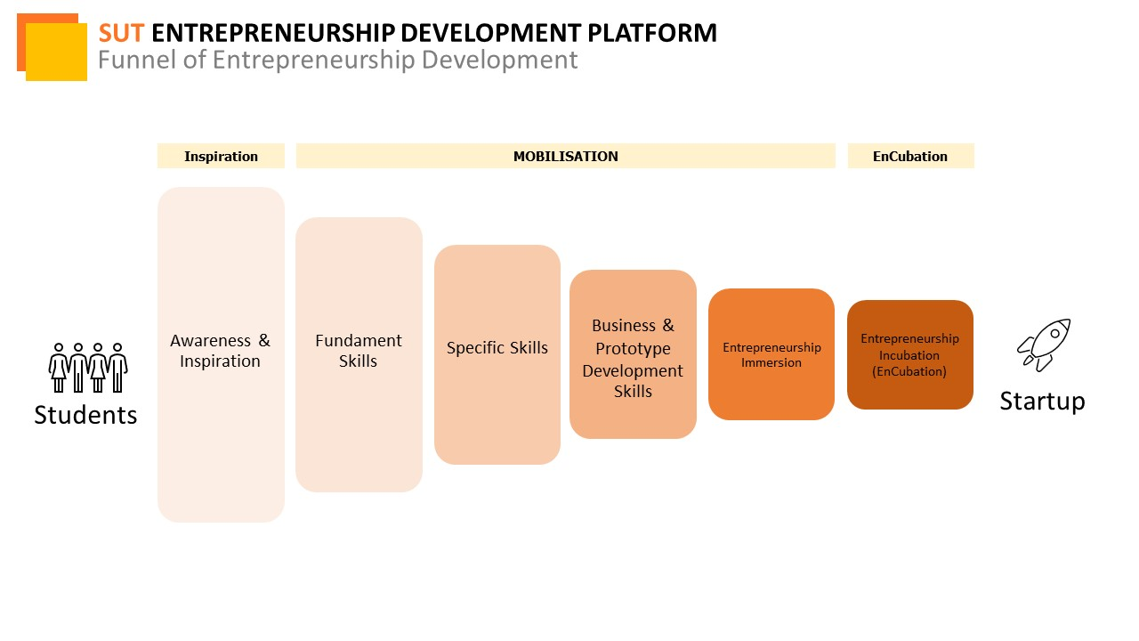
ผลการดำเนินงานในปีการศึกษา 2562 โครงการ SEDA ได้จัดกิจกรรมเสริมหลักสูตร และกิจกรรมนอกหลักสูตร จำนวนรวมทั้งสิ้น 21 กิจกรรม และมีนักศึกษาจากทุกสำนักวิชา/หลักสูตร เข้าร่วมกิจกรรมรวมจำนวน 3,536 คน หรือคิดเป็นร้อยละ 20.33 จากนักศึกษาทั้งหมด

ภาพที่ 1 กระบวนการพัฒนาความเป็นผู้ประกอบการสำหรับนักศึกษา
- การบ่มเพาะความเป็นผู้ประกอบการ (Entrepreneurship Incubation)
จากแผนภาพที่ 1 จะพบว่า กระบวนการบ่มเพาะความเป็นผู้ประกอบการ จะเป็นการดำเนินกิจกรรมต่อจากการพัฒนาความเป็นผู้ประกอบการ รองรับนักศึกษาที่สนใจและต้องการที่จะทดลองพัฒนาธุรกิจนวัตกรรม โดยเฉพาะอย่างยิ่งเป็นการนำงานโครงการหรืองานวิจัย มาพัฒนาต่อยอด โครงการ SEDA ได้พัฒนากระบวนการและการบริการการบ่มเพาะความเป็นผู้ประกอบการ (Entrepreneurship Incubation: EnCubation) เพื่อเป็นกิจกรรมสนับสนุนการจัดการเรียนการสอนในศึกษาหลักสูตรวิชาโทด้านความเป็นผู้ประกอบการ (Minor in Entrepreneurship) ทดแทนการออกสหกิจศึกษา และเป็นกิจกรรมนอกหลักสูตร (Extracurricular Activity) สำหรับนักศึกษาที่ต้องการทดลองจัดตั้งวิสาหกิจเริ่มต้น (Startup) ในขณะที่ยังศึกษาอยู่ ภายใต้การสนับสนุนจากโครงการ Innovative Startup กระทรวงการอุดมศึกษา วิทยาศาสตร์ วิจัยและนวัตกรรม (อว.)
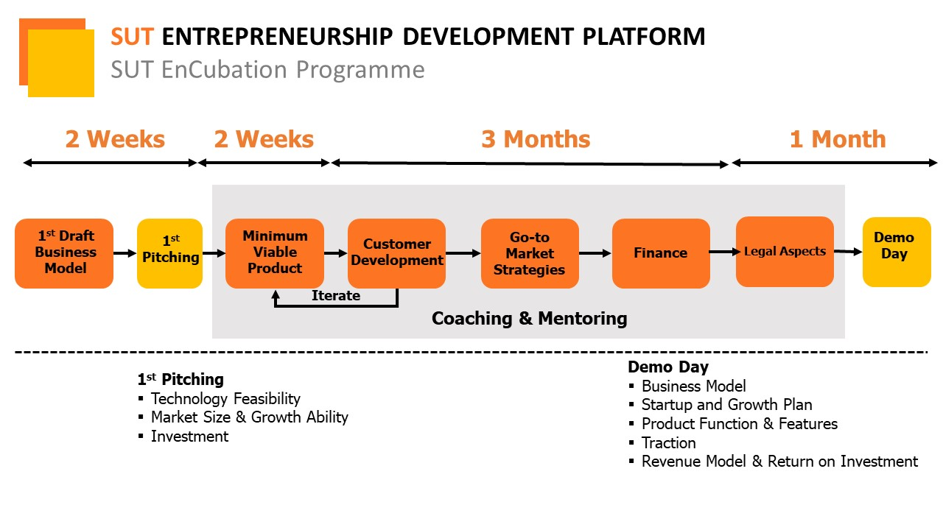
โครงการ SEDA ได้ออกแบบกระบวนการบ่มเพาะความเป็นผู้ประกอบการ ตามกรอบแนวคิด Startup Development Lifecycle โดยตลอดระยะเวลาอย่างน้อย 4 เดือน โดยนักศึกษาจะได้รับการพัฒนาความรู้ในการออกแบบธุรกิจ การพัฒนาผลิตภัณฑ์และบริการ การทดสอบแบบจำลองธุรกิจ และทดลองดำเนินธุรกิจ เพื่อแสวงหาเงินทุนในการเริ่มต้นกิจกรรม ภายใต้ระบบพี่เลี้ยง (Mentorship) จากผู้ประกอบการและผู้เชี่ยวชาญในแต่สาขาวิชา รวมทั้งได้รับเงินทุนสนับสนุนจากหน่วยงานภาครัฐ และภาคเอกชน ทั้งนี้นักศึกษาที่เข้าร่วมกิจกรรม จะต้องนำเสนอความก้าวหน้าในการดำเนินงานทั้งในด้านแนวทางการดำเนินธุรกิจนวัตกรรม แผนการจัดตั้งและสร้างการเติบโต คุณลักษณะสำคัญของผลิตภัณฑ์/บริการ ผลการดำเนินงาน การหารายได้และความคุ้มค่าในการลงทุนในกิจกรรม SUT Demo Day ซึ่งได้รับเกียรตินักลงทุนจากภาครัฐและภาคเอกชน ในการประเมิน โดยมีรายละเอียดดังแสดงในภาพที่ 2
ภาพที่ 2 กระบวนบ่มเพาะความเป็นผู้ประกอบการ
ผลการดำเนินงานในปีการศึกษา 2562 ได้มีจำนวนนักศึกษาเข้าร่วมกิจกรรมการบ่มเพาะความเป็นผู้ประกอบการ จำนวน 16 ทีม หรือคิดเป็น 48 คน โดยได้รับเงินทุนสนับสนุนจากโครงการ Startup Thailand League สำนักงานนวัตกรรมแห่งชาติ (องค์การมหาชน) จำนวนทีมละ 50,000 บาท จำนวน 6 ทีม และเงินทุนสนับสนุนจากโครงการ Business Brotherhood โดยสำนักงานเลขานุการคณะกรรมการส่งเสริมกิจการอุทยานวิทยาศาสตร์ จำนวนทีมละ 100,000 บาท รวมทั้งสิ้น 10 ทีม
- การพัฒนาระบบนิเวศที่เอื้ออำนวยการต่อการสร้างผู้ประกอบการและนวัตกร (Entrepreneurship Ecosystem Development)
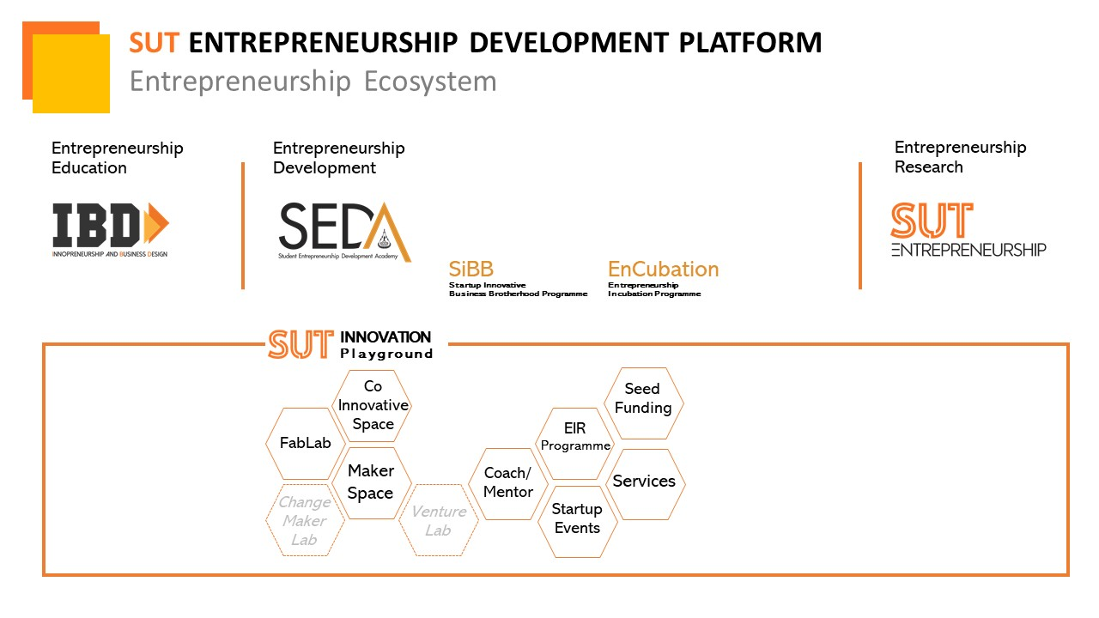
ในการดำเนินกิจกรรมการพัฒนาความเป็นผู้ประกอบการ และการบ่มเพาะความเป็นผู้ประกอบการ โครงการ SEDA ได้ดำเนินกิจกรรมการพัฒนาระบบนิเวศที่เอื้ออำนวยการต่อการสร้างผู้ประกอบการและนวัตกร โดยได้ออกแบบตามกรอบข้อเสนอแนะในการขับเคลื่อนมหาวิทยาลัยแห่งการประกอบการ (A Guiding Framework for Entrepreneurial Universities) โดยองค์การเพื่อความร่วมมือทางเศรษฐกิจและการพัฒนา (Organisation for Economic Co-operation and Development-OECD) เพื่อส่งเสริมและสนับสนุนให้การดำเนินกิจกรรมต่าง ๆ บรรลุเป้าหมายและวัตถุประสงค์ที่ตั้งไว้ โดยได้พัฒนาระบบนิเวศทั้งในส่วนโครงสร้างพื้นฐานทางกายภาพ (Hard Infrastructure) และโครงสร้างพื้นฐานการบริการ (Soft Infrastructure) โดยมีรายละเอียดตามภาพที่ 3
ภาพที่ 3 ภาพแสดงระบบนิเวศที่เอื้ออำนวยต่อการสร้างผู้ประกอบการและนวัตกร
จากภาพด้านบนจะแสดงให้เห็นว่าโครงการได้พัฒนาระบบนิเวศที่เอื้ออำนวย อาทิ การพัฒนาพื้นที่แลกเปลี่ยนเรียนรู้ (Co-Innovative Space) ห้องปฏิบัตินักประดิษฐ์ (Maker Space) ห้องปฏิบัติการประดิษฐกรรม (FabLab) รวมทั้งการพัฒนาปัจจัยเอื้อและการให้บริการเพื่อรองรับการพัฒนาและการบ่มเพาะความเป็นผู้ประกอบการ ได้แก่ เครือข่ายโค้ชและพี่เลี้ยง จากภาคเอกชน ที่ปรึกษาทางธุรกิจจากภาคเอกชน การสนับสนุให้นักศึกษาเข้าร่วมกิจกรรมต่างๆ และการจัดการเงินทุนสำหรับเริ่มต้นการดำเนินธุรกิจ (Seed Funding) โดยโครงการ SEDA ได้ดำเนินกิจกรรมภายใต้การสร้างความมือกับภาครัฐ ภาคอุตสาหกรรม เครือข่ายผู้ประกอบการวิสาหกิจเริ่มต้น และหน่วยงานในต่างประเทศ
ผลการดำเนินงานในปีการศึกษา 2562 มีนักศึกษาจากสำนักวิชาต่างๆ มาเข้าใช้พื้นที่แลกเปลี่ยนรู้เพื่อสร้างสรรค์นวัตกรรม มีผลงานสิ่งประดิษฐ์และนวัตกรรม จำนวนมากกว่า 350 ชิ้นงาน เข้าร่วมกิจกรรมเครือข่ายผู้ประกอบการนวัตกรรม จำนวน 5 กิจกรรม และระดมจากหน่วยงานภาครัฐ ภาคเอกชน และต่างประเทศ เป็นเงินจำนวน 10,300,000 บาท

- การพัฒนาภาพลักษณ์ด้านนวัตกรรม (Innovation Outlook)
จากยุทธศาสตร์การดำเนินงานของมหาวิทยาลัยเทคโนโลยีสุรนารี พ.ศ. 2561-2564 (SUT Reprofile 2020) ได้ตั้งเป้าหมายการดำเนินงานไว้คือ จำนวน Student Startup จำนวน 10 ราย/ปี การเข้าร่วมกิจกรรมการแสดงผลงานในระดับประเทศ 2 กิจกรรม และกิจกรรมในระดับนานาชาติ 1 กิจกรรม ทำให้โครงการ SEDA ได้พัฒนากรอบการดำเนินกิจกรรมต่างๆ เพื่อให้บรรลุเป้าหมายของมหาวิทยาลัย
ในปี 2562 โครงการ SEDA ได้ดำเนินกิจกรรมต่าง ๆ เพื่อพัฒนาภาพลักษณ์ด้านนวัตกรรมของมหาวิทยาลัย โดยมีรายละเอียดดังนี้
- จำนวน Student Startup: จำนวน 10 ราย โดยเป็นการใช้ประโยชน์จากผลงานวิจัยและพัฒนาของนักศึกษาหรือเป็นแนวคิดของนักศึกษา ทั้งในระดับปริญญาตรี โท และเอก มาเป็นฐานในการสร้างสรรค์นวัตกรรมและข้อได้เปรียบในการแข่งขันทางธุรกิจ ซึ่งจดทะเบียนจัดตั้งเป็นนิติบุคคลแล้ว จำนวน 7 ราย และอยู่ระหว่างการจดทะเบียน 3 ราย
- จำนวนกิจกรรมแสดงผลงานนวัตกรรมในระดับประเทศ: จำนวน 4 ครั้ง ได้แก่
(1) กิจกรรม Startup Thailand ณ True Innovation Park เดือนกรกฎาคม 2562
(2) กิจกรรม Class 2020: Open Coffee Platform เดือนสิงหาคม 2562 มีนักศึกษาเข้าร่วมจำนวน 49 คน
(3) กิจกรรม Bio Investment 2019 เดือนกันยายน 2562 ณ ศูนย์การจัดแสดงนิทรรศการ Bitec มีนักศึกษาเข้าร่วมจำนวน 12 คน
(4) กิจกรรม 100X Innovation x Entrepreneur เดือนกันยายน 2562 ณ ศูนย์การจัดประชุมนานาชาติ C ASEAN กรุงเทพฯ มีนักศึกษาเข้าร่วมจำนวน 15 คน
- จำนวนกิจกรรมแสดงผลงานนวัตกรรมในต่างประเทศ: จำนวน 1 ครั้ง คืองาน Shenzhen Maker Faire 2019 ณ เมืองเซินเจิ้น ประเทศจีน เดือนพฤศจิกายน 2562 โดยมีนักศึกษาเข้าร่วมกิจกรรมจำนวน 9 คน โดยนักศึกษาทีม SprayDe ได้รับรางวัลรองชนะเลิศอันดับ 1 ประเภท Startup ได้รับเงินรางวัล 220,000 RMB และสิทธิในการดำเนินธุรกิจในประเทศจีน 1 ปี ทีม BioMer ได้รับรางวัลนวัตกรรม Blue Ribbon และทีม Washway ได้รับรางวัล Top 15

